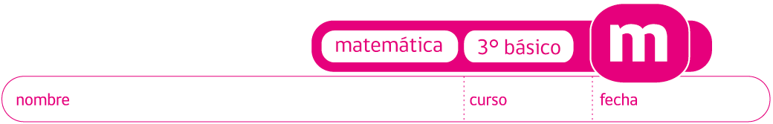

PAUTA ACTIVIDADES

**Representación de Fracciones**

1. Lea cada fracción y escríbala con palabras. Guíese por el ejemplo:
2.  _Un cuarto________________________
3. __Un medio_______________________
4. __Tres cuartos_____________________
5. __Dos tercios________________________
6. Represente las siguientes fracciones con un papel de forma cuadrada el cuál representará un entero. Guíese por el ejemplo:
7.  Para representar la fracción , basta doblar el papel una vez:

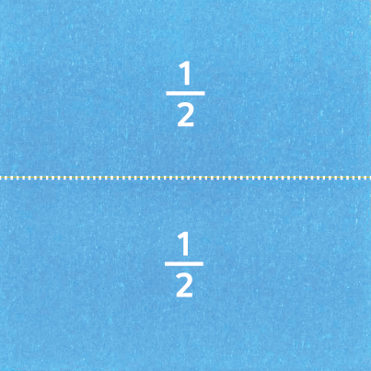

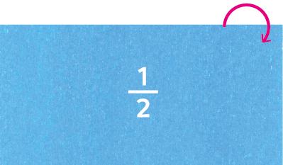

**Un entero Un medio Cada una de las partes que se**

**forma al doblar representa **

1. 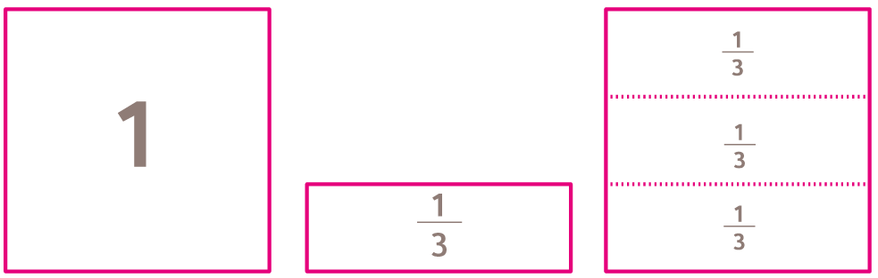

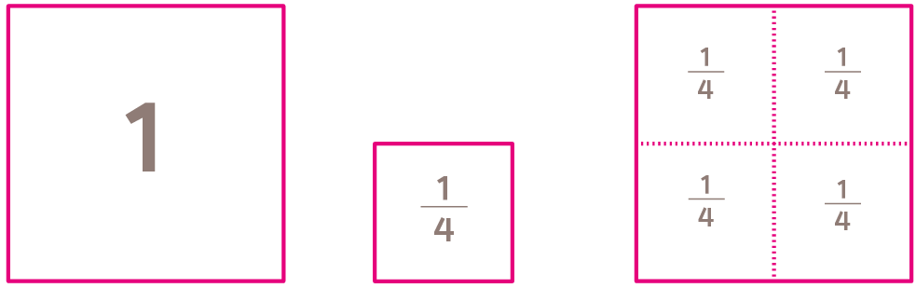

1. 
2. 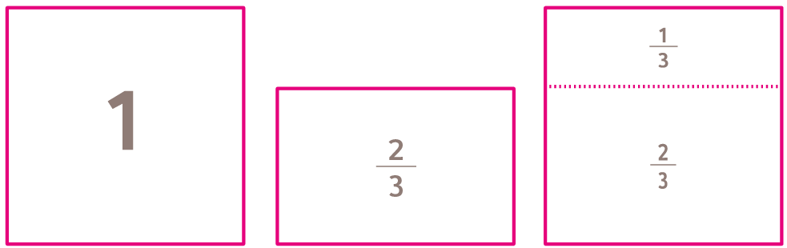

Responda:

1. ¿Cuántas veces dobló el papel de forma cuadrada para representar  ?

Tres veces

1. ¿Cuántas veces dobló el papel de forma cuadrada para representar  ?

Cuatro vece

1. Escoja cuál es la división más adecuada para representar cada fracción. Luego pinte la fracción indicada.

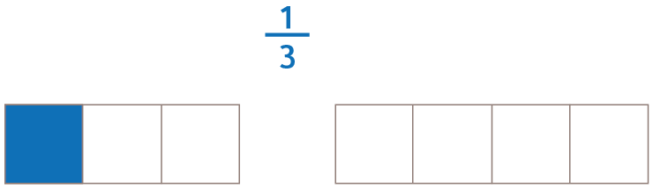

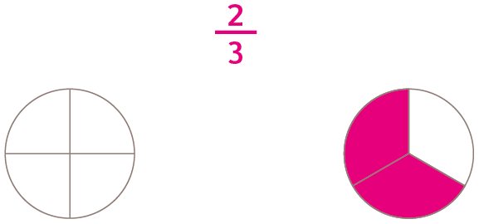

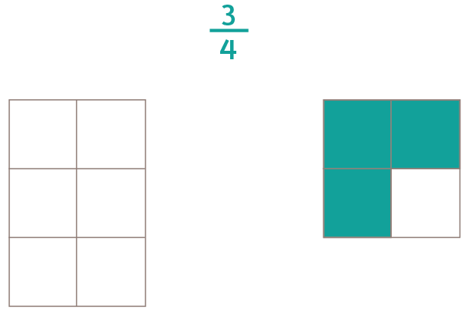

2. Represente las siguientes fracciones en cada cuadrado para ello dibuje las divisiones correspondientes y pinte según sea la fracción.
3. 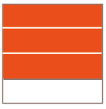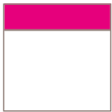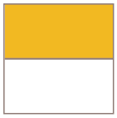 **b.**  **c.**  **d.** 

**Elaborado por** Paola Ramírez